ТЕСТ №3
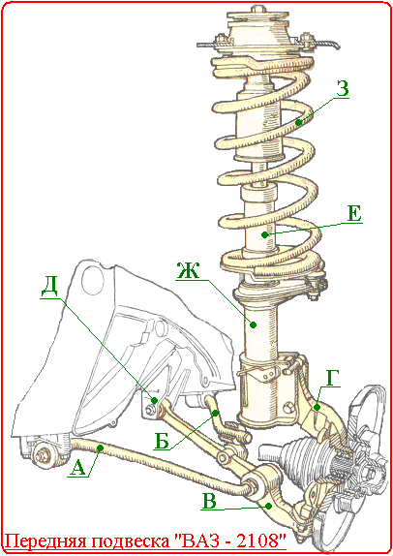

I. Какой позицией на рисунке обозначен амортизатор?

II. Какой позицией на рисунке обозначен нижний рычаг?

III. Какой позицией на рисунке обозначен стабилизатор?

IV. Какой позицией на рисунке обозначена стойка?

V. Амортизаторы служат для ...
А) увеличения жесткости упругих элементов, применяемых в подвесках передних колес,
Б) гашения колебаний автомобиля, возникающих после наезда колеса на препятствие,
Г) уменьшения жесткости упругих элементов, применяемых в подвесках задних мостов,
Д) ограничения вертикальных перемещений колес и мостов относительно кузова или рамы.

